达职大学生求职强化系统

使用说明手册

目录
1达职简介 2
2学生前台 3
2.1主体功能 3
2.2注册与登录 3
2.3 学习开启 5
就业热身----形成科学的求职理念 5
了解职业世界----了解自己面临的职业世界 6
就业能力训练---训练学生求职专业化与方法 6
简历诊断———诊断简历的专业性 7
有效职业适应——了解职业的游戏规则 8
求职压力缓解——学习一些压力应对的方法 8
3达职专家团队 10
4客服支持热线 11

1达职简介
达职大学生求职强化系统是面向大学毕业生，培养其职业化意识与行为习惯，引导其完善求职过程中的职业化行为与态度，并形成更有效的求职技巧的训练平台。达职强化系统是针对高校毕业生的求职能力提升的辅导系统。
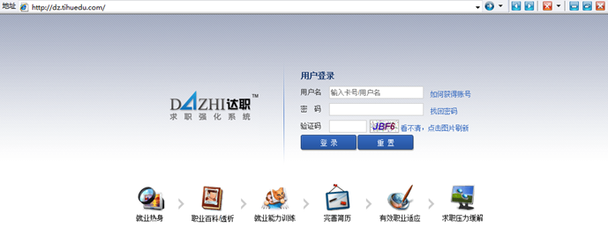

2学生前台

2.1主体功能

2.2注册与登录
第一次进入系统，学生需要注册个人信息，如下图所示。

注册后，用户名和密码登录，界面如下：
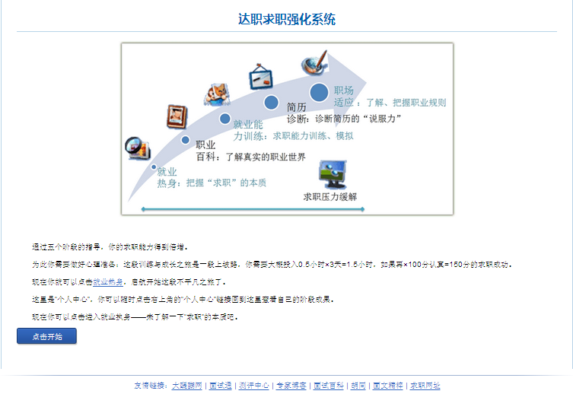

2.3 学习开启
按照系统提示，一步步的根据流程即可。

就业热身----形成科学的求职理念
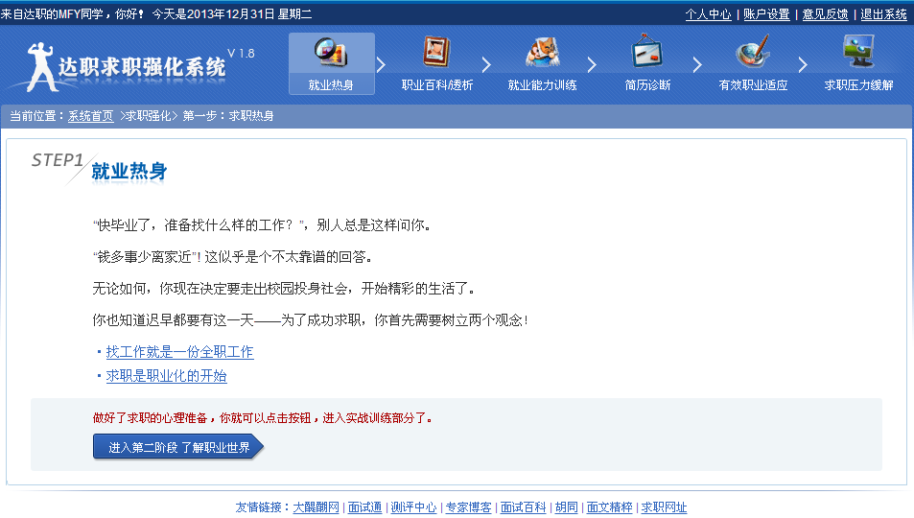
- 找工作是一份全职工作
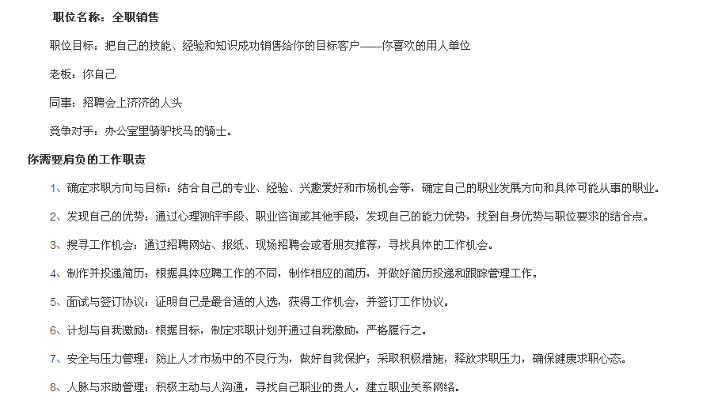
- 求职是职业化的开始
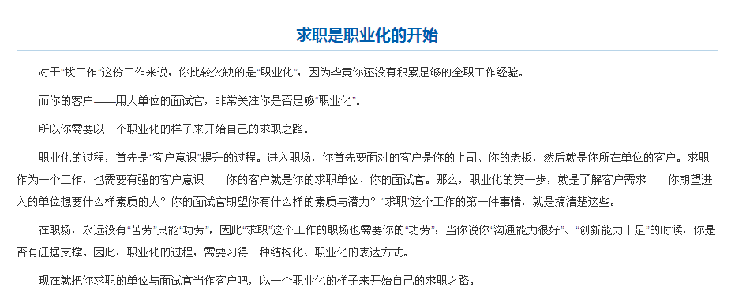

了解职业世界----了解自己面临的职业世界
通过对众多岗位信息的分析与了解，可以明确自己希望从事的职业与岗位。
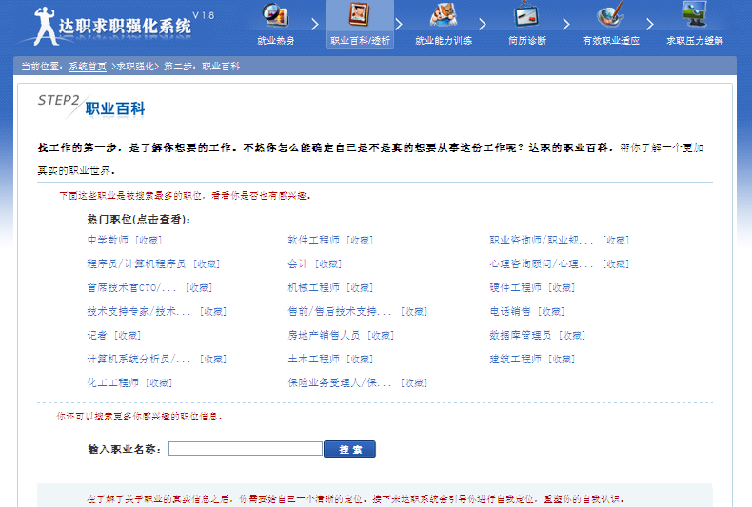

就业能力训练---训练学生求职专业化与方法
通过学生自我分析的六个步骤，基于其本身的求职目标，进行针对性的求职模拟训练。
首先需要学生设定自己的目标职位或岗位。一个账号只有三次目标职位设定的机会。因为后续所有的指导，都是基于这个目标职位来进行的。

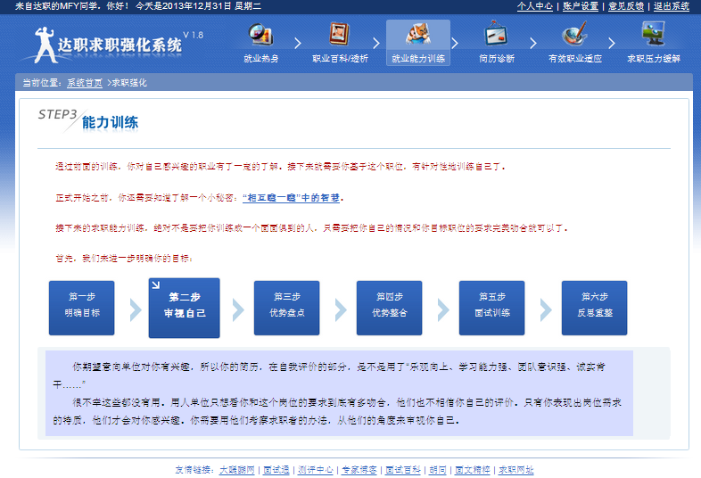
基于学生设定的目标 ，达职系统会从“审视自己”、“优势盘点”、“优势整合”、“面试训练”、“反思重整”等五个步骤，一步步引导学生建立起求职的系统观念与专业化习惯。
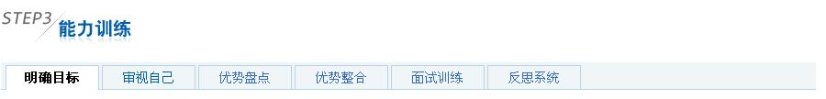
明确目标：基于职业了解，明确求职意向
审视自己：从面试官角度来评价自己的求职准备状态
优势盘点：基于职业目标的胜任力评估与SEOT分析
优势整合：基于岗位胜任力模型完成自己的STAR准备
面试训练：
面试法：学习最常被提及的十个面试问题
能力面试：基于胜任模型的面试模拟训练
群体面试模拟：群体面试的模拟训练
面试情景准备评估：面试情景的准备评估
反思系统：回顾、总结自己的面试经历

简历诊断———诊断简历的专业性
提供学生一次简历自我诊断的机会，从而引导学生制作出胜任力针对的简历。
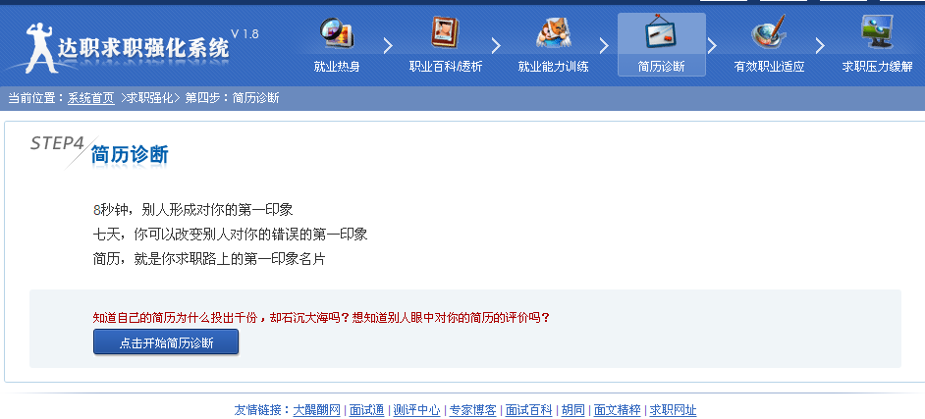

有效职业适应——了解职业的游戏规则
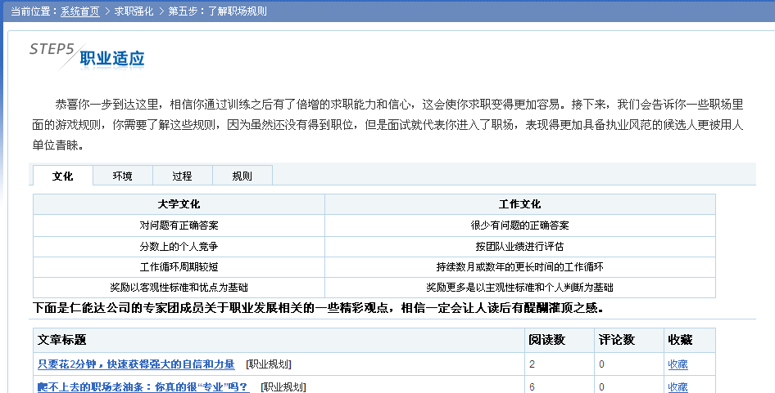

求职压力缓解——学习一些压力应对的方法
提供求职过程中面临的各种压力及应对对策。
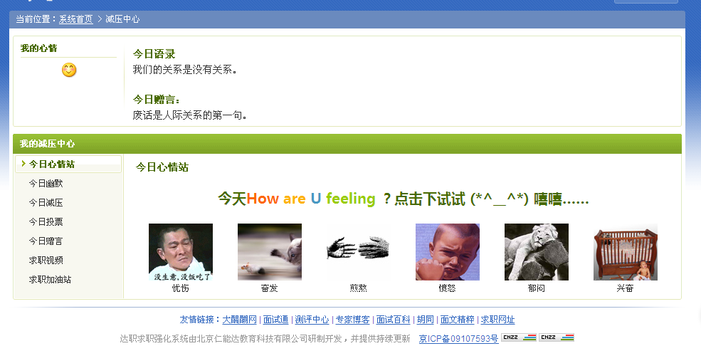

3达职专家团队
- 侯志瑾
仁能达生涯学术委员会专家组组长、教育部生涯规划专家、北京师范大学心理学院教授、硕士生导师、香港中文大学心理咨询博士、中国心理学会会员、美国心理学会会员、国际心理学会会员、中美（北京师范大学--美国密苏里大学）心理咨询研究与培训中心主任、北京师范大学心理危机干预中心副主任、中国心理学会临床与咨询心理专业委员会理事、GCDF认证培训师。
- 谢伟
仁能达生涯学术委员会专家组成员、仁能达教育研发总监、安博教育集团CCEP高级顾问、北京大学大职业规划督导专家、中北大学职业规划专家委员、黑龙江省厅、江苏省教育厅、河南省教育厅等机构专家顾问 、曾任北森测评项目经理、北京华夏基石EAP研究中心研发总监、华夏基石管理科技有限公司副总裁、曾兼任北京大学、清华大学、北京科技大学、北京外国语大学、首都师范大学、中北大学、对外经贸大学等校职业规划专家。
- 庄明科
北京大学学生心理健康教育与咨询中心副主任、北京大学职业发展教研室主任、北京大学心理学博士、国际生涯发展协会（ICDA）专家组成员

4客服支持热线
如有对以上内容不理解或者需要热线解答的情况，请联系技术支持QQ：2812996786，我们将热诚、高效的解决您的问题。
谢谢您对达职求职强化系统的使用，我们期待您多提宝贵意见，我们将为系统的更加完善而不断努力！

